Wolf Stell

ОПРОСНЫЙ ЛИСТ

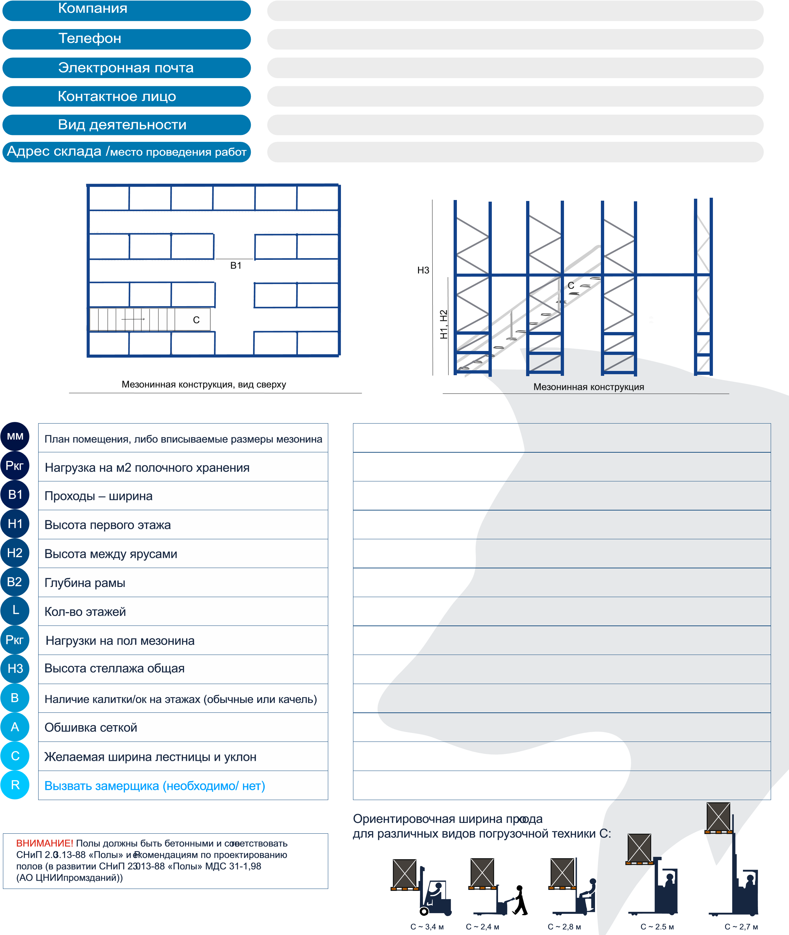мезонинные конструкции

*(просьба заполнять 15м размером шрифта)*